**Дата**: 16.10.2024

**Клас**: 7-АБ

**Предмет**: англійська мова

**Тема:** Become a blogger. Стати блогером.

**Мета:** : формувати навички вживання лексичних одиниць по темі; удосконалювати навички читання, аудіювання й усного монологічного мовлення; розвивати пізнавальні інтереси учнів; виховувати інтерес до самостійного пошуку потрібної інформації, а також загальну культуру учнів.

**Вчитель**: Руда Д.В.

Хід уроку

1.Greeting

Good afternoon, guys! I’m glad to see you. Are you ready to start our

lesson? All set?

2. Wаrm up / Listening

Уважно слухати аудіо трек і дати відповідь на питання вчителя впр 4 стр 25.

3. Speaking

1. Why do you want to blog?
2. Who is your reader? Can you describe one person? What do they do for a living? What do they struggle with? What keeps them up at night?
3. How often do you want to blog?
4. Will you share your blog with your email subscribers? Social media? How will you tell people about new blog posts?
5. Can you repurpose anything you’ve already written for your blog?
6. What are people constantly asking for your advice on?
7. What makes you mad about your industry? How do you do things differently?
8. What do you believe in?
9. Did you have an A-HA moment that led you to today, or wanting to start a blog?
10. Are you okay with rejection?
11. Do you like writing?
12. Do you journal?

4. Повторення

Повторити [Possessive adjectives](https://wordwall.net/uk/resource/38262918/possessive-adjectives) та [adjectives](https://wordwall.net/uk/resource/53929822/adjectives-with-ing-and-ed-a2-p2).

1. <https://wordwall.net/uk/resource/27356704/%d0%b0%d0%bd%d0%b3%d0%bb%d1%96%d0%b9%d1%81%d1%8c%d0%ba%d0%b0-%d0%bc%d0%be%d0%b2%d0%b0/adjectives-p-ii>
2. <https://wordwall.net/uk/resource/38262918/%d0%b0%d0%bd%d0%b3%d0%bb%d1%96%d0%b9%d1%81%d1%8c%d0%ba%d0%b0-%d0%bc%d0%be%d0%b2%d0%b0/possessive-adjectives>

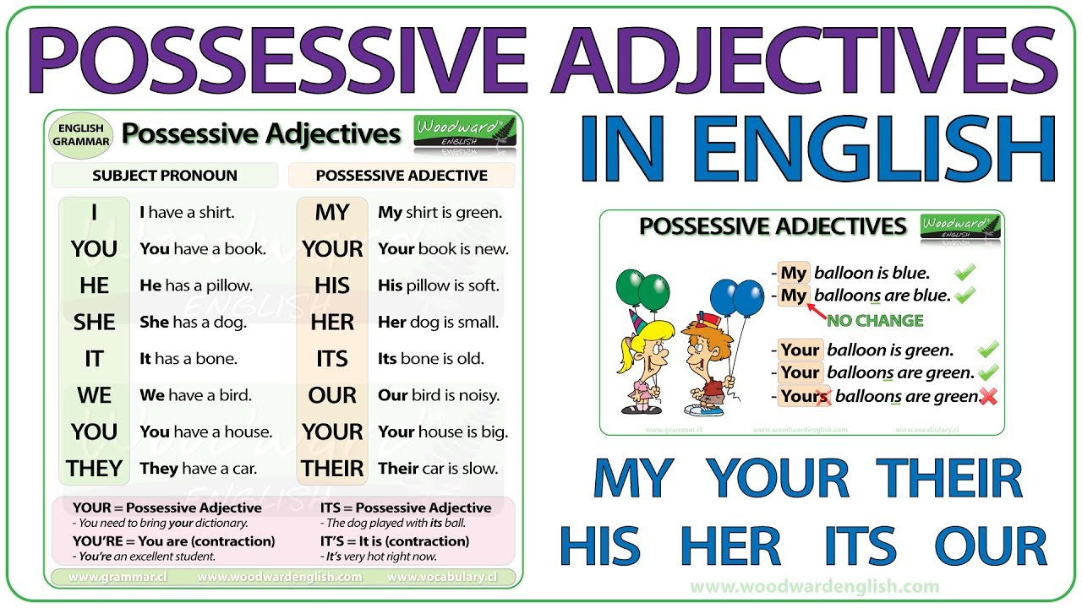

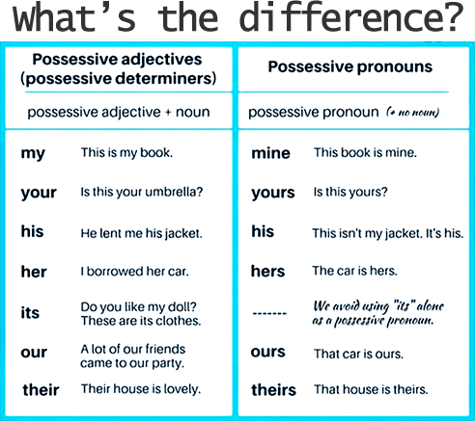

5. Writing

Впр 2 стр 25.

6. Homework

Виконати письмово вправу , подану нижче.

